- Popiš stádia vývoje hmyzu:
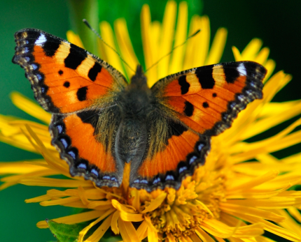
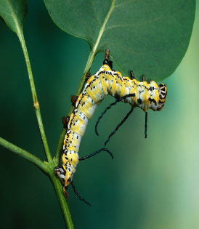


_________ _____________ ____________ ________________

- Která domácí zvířata a ptáky chová člověk pro svůj užitek?

__________________________________________________________

__________________________________________________________

Zdroje: (http://www.office.microsoft.com/)

